<строка> ::= <цифра> {<символ>}

<цифра> ::= "0" | "1" | "2" | "3" | "4" | "5" | "6" | "7" | "8" | "9"

<символ> ::= "a" | "b" | "5"

G = <T,N,P,S>, где T = { 0 , 1 , 2 , … , 9, a, b}, N = {S, Z, F, A}

P:

S->FA,

A->ZZZ,

F-> "0" | "1" | "2" | "3" | "4" | "5" | "6" | "7" | "8" | "9"

Z-> "a" | "b" | "5"

Правильная цепочка:  
S -> FA

FA -> FZZZ

FZZZ -> 5ZZZ

5ZZZ -> 5aZZ

5aZZ -> 5abZ

5abZ -> 5ab5

L(T) = {5ab5}

Граф:  
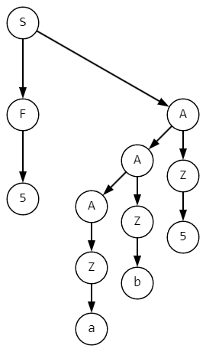

Правосторонний вывод:

S -> FA

FA -> A

A -> AZ

AZ -> A5

A5 -> AZ5

AZ5 -> Ab5

Ab5 -> Zb5

Zb5 -> ab5

ab5 -> Fab5

Fab5 -> 5ab5

Левосторонний вывод:  
S -> FA

FA -> FZZZ

FZZZ -> 5ZZZ

5ZZZ -> 5aZZ

5aZZ -> 5abZ

5abZ -> 5ab5

Данная грамматика является типом 2 по иерархии Хомского, то есть контекстно-свободной грамматикой. Это можно объяснить следующим образом:

1. Грамматика содержит правила вида A -> α, где A - нетерминал, а α - последовательность терминальных и нетерминальных символов. В данной грамматике у нас такие правила:

S -> 5A

A -> aAb | ε

B -> bB | ε

2. Правило A -> aAb содержит один нетерминал по обе стороны от терминала, что характерно для контекстно-свободных грамматик.

3. Контекстно-свободные грамматики находятся на втором уровне иерархии Хомского и позволяют описывать языки, которые нельзя описать регулярными грамматиками (например, языки вида a^n b^n | n >= 0).